HiFuture Ripple - głośnik, który nadąża za rytmem całego dnia
Przenośny głośnik może dziś towarzyszyć użytkownikowi przez cały dzień. Od słuchania podcastu w domu o poranku, przez muzykę podczas pracy lub odpoczynku, aż po wieczorne spotkanie ze znajomymi na tarasie czy nad wodą. HiFuture Ripple został zaprojektowany z myślą o tego rodzaju różnych scenariuszach. Oferuje moc 30 W i do 12 godzin pracy na jednym ładowaniu, a przy tym charakteryzuje się wodoodpornością klasy IPX7 oraz ciekawą funkcją automatycznego dopasowania brzmienia do sposobu ustawienia urządzenia.

Wybierając głośnik przenośny, użytkownicy zwracają uwagę nie tylko na jego moc. Liczą się również jakość i równowaga brzmienia, czas pracy na jednym ładowaniu, łatwość obsługi oraz konstrukcja, która pozwala bez obaw korzystać z urządzenia poza domem. To właśnie tym wymaganiom starał się sprostać HiFuture, projektując model Ripple.
Ulubiona muzyka, wiadomości lub subskrybowany podcast to coś, od czego wiele osób zaczyna swój dzień. Ripple wykorzystuje system złożony z 20-watowego woofera oraz 10-watowego tweetera, by zachować równowagę pomiędzy basem, wokalami i wysokimi tonami. Dzięki temu playlista hitów czy rozmowy cenionych twórców o poranku brzmią równie dobrze i wyraźnie. Łączna moc 30 W pozwala wykorzystać głośnik nie tylko jako osobiste źródło dźwięku, ale również do nagłośnienia większego pomieszczenia, na przykład kuchni czy salonu, w których krzątają się domownicy.
W ciągu dnia Ripple może wielokrotnie zmieniać swoje miejsce. Może stać na stole, leżeć na półce lub zostać zabrany na zewnątrz i zawieszony przy plecaku. Głośnik automatycznie dostosowuje i optymalizuje brzmienie w zależności od sposobu ustawienia. Użytkownik nie musi szukać jednej, idealnej pozycji. Niezależnie od tego, czy Ripple stoi pionowo, leży, czy towarzyszy właścicielowi podczas przemieszczania się, zapewnia niezmiennie dobrze zbalansowany dźwięk.

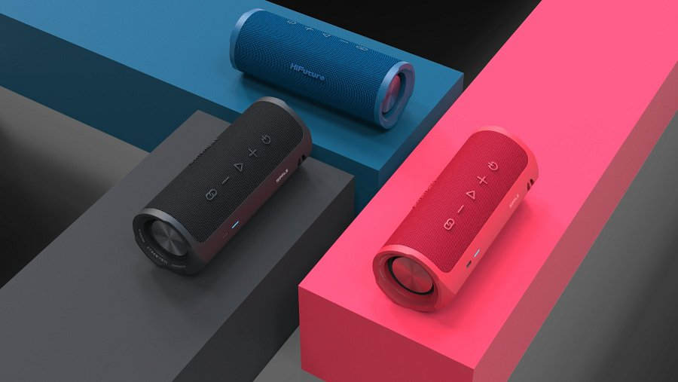
Z domu prosto w plener
Silikonowa powłoka głośnika została przygotowana z myślą o częstym przenoszeniu i użytkowaniu poza domem. Konstrukcja jest odporna na łuszczenie, odpryski oraz korozję, dzięki czemu Ripple może towarzyszyć użytkownikowi podczas wyjazdów, aktywności na świeżym powietrzu i codziennych podróży.
Urządzenie spełnia również normę wodoodporności IPX7. Oznacza to, że nie trzeba rezygnować z muzyki z powodu obaw o konsekwencje zachlapania lub nagłego deszczu podczas wypoczynku w ogrodzie, w pobliżu basenu lub nad jeziorem. Wbudowany akumulator zapewnia do 12 godzin odtwarzania muzyki na jednym ładowaniu. Taki czas pracy pozwala korzystać z głośnika przez znaczną część dnia, od pierwszej porannej playlisty, przez popołudniowy wyjazd, aż po wieczorne spotkanie.
Ripple łączy się ze smartfonem, tabletem lub komputerem za pośrednictwem technologii Bluetooth 5.3. Użytkownik może więc szybko uruchomić muzykę bez korzystania z dodatkowych przewodów i skomplikowanych konfiguracji.
Wieczorem może być jeszcze głośniej
Podczas większego spotkania dwa głośniki HiFuture Ripple można połączyć za pomocą technologii TWS, czyli True Wireless Stereo. Rozwiązanie pozwala uzyskać głośniejsze i bardziej przestrzenne brzmienie, które sprawdzi się podczas imprezy, wieczoru filmowego lub wypoczynku w plenerze.
Funkcja TWS może być również wykorzystana do stworzenia szerszej sceny dźwiękowej poprzez ustawienie dwóch urządzeń w różnych częściach pomieszczenia lub przestrzeni na zewnątrz.

Jeden głośnik, różne scenariusze
HiFuture Ripple łączy cechy domowego głośnika z konstrukcją przygotowaną do użytkowania poza domem. Stanowi praktyczny wybór na wakacje, ale z powodzeniem sprawdzi się również po powrocie z urlopu, czy to w domu, czy w biurze. Moc 30 W, osobne przetworniki dla niższych i wyższych tonów, automatyczna optymalizacja dźwięku, wodoodporność IPX7, do 12 godzin pracy oraz możliwość bezprzewodowego połączenia dwóch urządzeń sprawiają, że znajduje wiele zastosowań i może towarzyszyć użytkownikowi od rana do wieczora.
HiFuture Ripple jest dostępny w sklepach RTV Euro AGD.
Zaproszenie do testów
Chcesz sprawdzić jakość brzmienia, czas pracy, wodoodporność lub działanie funkcji automatycznej optymalizacji dźwięku? Zgłoś się po swój egzemplarz do testów redakcyjnych pod adresem n.szamota@lemonart.eu.
Najważniejsze cechy HiFuture Ripple
l moc całkowita 30 W,
l woofer o mocy 20 W,
l tweeter o mocy 10 W,
l automatyczne dopasowanie brzmienia do pozycji głośnika,
l do 12 godzin odtwarzania muzyki,
l wodoodporność IPX7,
l łączność Bluetooth 5.3,
l technologia True Wireless Stereo,
l silikonowa powłoka odporna na łuszczenie, odpryski i korozję,
l przewód USB do ładowania w zestawie.
HiFuture to globalna marka elektroniki użytkowej specjalizująca się w nowoczesnych rozwiązaniach audio oraz inteligentnych urządzeniach noszonych. W portfolio firmy znajdują się m.in. bezprzewodowe słuchawki, głośniki Bluetooth, smartringi oraz smartwatche zaprojektowane z myślą o codziennym komforcie i stylu życia osób na całym świecie.
Ambicją HiFuture jest budowanie pozycji globalnej marki, która sprawia, że technologia staje się bardziej osobista - wspiera aktywność, kreatywność i ekspresję użytkowników na całym świecie, w tym również w Polsce.

